Консультация для родителей «Чем занять ребенка дома?»
Подготовил:
воспитатель средней группы
Попова А.А.

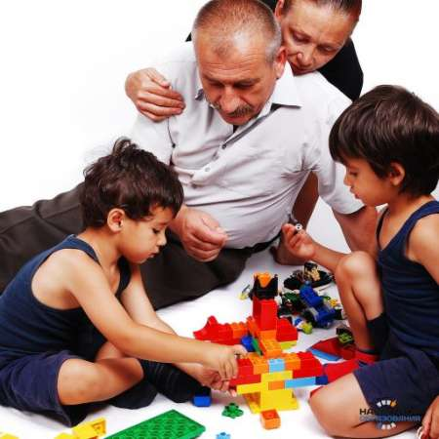
Чем заняться дома с ребенком? Этот вопрос часто задают себе родители, ведь дети требуют постоянного внимания. Когда мы перестаѐм это замечать или просто игнорируем по той или иной причине, они стараются привлечь его иными способами. Малыш добивается вашего взгляда криком, ребенок постарше постоянно шалит. Родители часто не видят связи между странным или негативным поведением детей и их желанием получить капельку родительского тепла.
Возникает вопрос: чем заняться с ребенком дома? Многих родителей он вводит в ступор, но сложность решения – лишь иллюзия. Для любого возраста найдутся свои интересные занятия, от вас требуется лишь проявить инициативу и стать полноценным участником.
Игры с 4 до 5
Данный период ознаменован началом взросления. Кроха уже выдает суждения о мире и жизни, наблюдает за людьми. Ему уже проще объяснить что-либо, да и физически он развит лучше. Наступает время, когда можно играть с ребенком в настольные игры.
Лото.
Для того чтобы понять, интересно ли вашему ребёнку лото, можно использовать обычное, взрослое. Если ему понравится расставлять бочонки, а также вытаскивать их из мешочка – значит, все хорошо. А этот процесс для детей, как правило, очень увлекателен. Как только он «освоил» игру, отправляйтесь в магазин за детским вариантом, в отличие от обычного, оно развивающее – с буквами, цифрами, фигурками. В такой игре ребенок быстрее ровесников начнет считать, выучит буквы, фигуры или цвета.
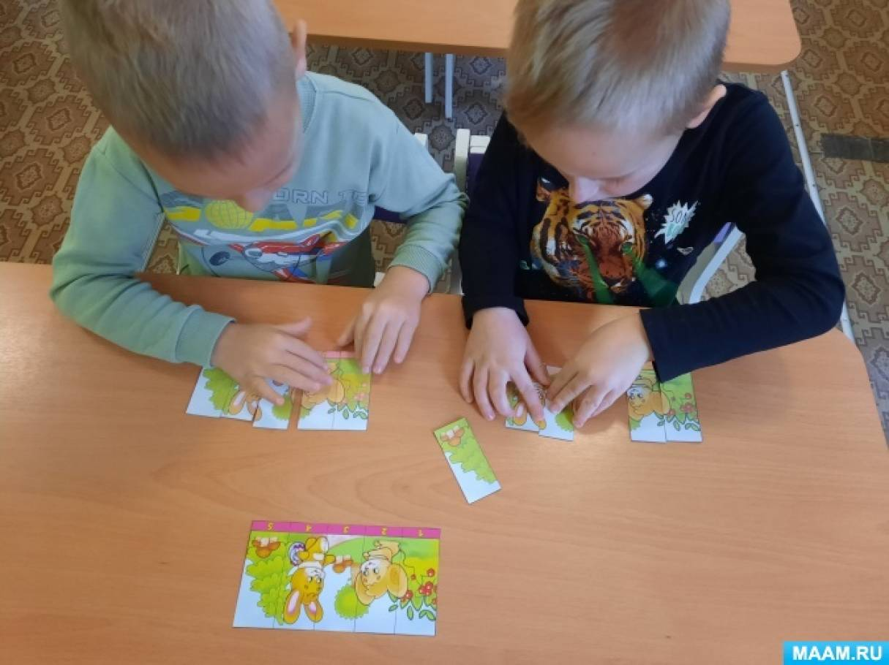
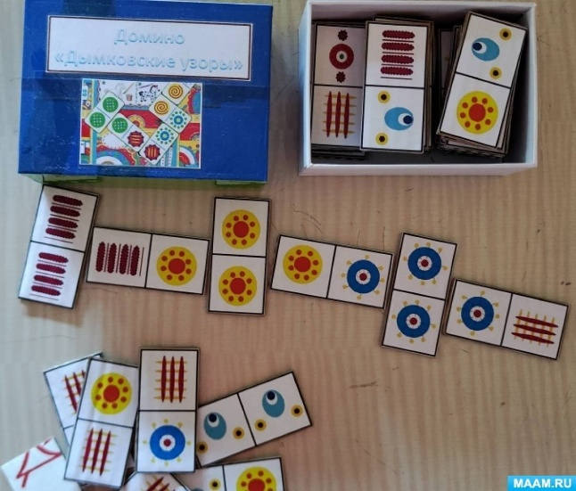
Домино.
Домино малыши начинают понимать ещё раньше. Детских вариантов – десятки. Ребёнок изучает животных, птиц и многое другое в простом процессе.
Игры с фишками.
Такую игру можно как приобрести в магазине, так и нарисовать самостоятельно. Фишками в этом случае будут служить пуговицы, а кубик сделайте из пластилина.
Забавные опыты для детей.
Дети очень любят учиться чему-то новому, экспериментировать и проводить опыты с новыми вещами. Несомненно, такие занятия очень полезны для детского развития в любом возрасте!
Хочу предложить вам несколько интересных и веселых экспериментов, которые вы можете провести дома с детьми.
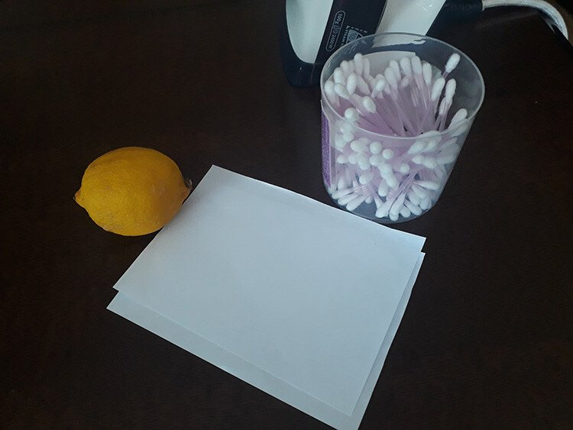
Волшебные чернила.
Нам понадобится: лимон, вода, зубочистка, тарелка, белая бумага, лампа. Смешаем лимонный сок с водой, затем макаем туда зубочистку и пишем послание на бумаге. Сначала будет ничего не видно.
Нам нужно нагреть под лампой (или в микроволновке) лист бумаги, и мы увидим, как волшебные чернила темнеют и их становится видно.
«В игры играем — речь развиваем».
Семья – ближайшее и постоянное социальное окружение ребенка, и ее влияние на его развитие, на формирование личности ребенка, его умственного и речевого развития велико. Поэтому родителям развивать речь необходимо с самого раннего возраста. В младшем дошкольном возрасте дети в буквальном смысле копируют своих родителей, поэтому родителям важно следить за своей речью, так как она является примером для подражания. Общаясь друг с другом, говорите полными предложениями, не искажайте звуковую оболочку слова, говорите с ребенком на языке взрослых, не сюсюкайтесь. При задержке речевого развития ребенку гораздо сложнее адаптироваться в детском коллективе. Из-за неправильного произношения нескольких групп звуков, нарушения слоговой структуры слова, бедности словарного запаса, речь детей становиться мало понятной окружающим, невыразительной. Поэтому дети замыкаются в себе, начинают стесняться, а в некоторых случаях даже проявляют агрессивность и обидчивость. У детей наряду с указанными речевыми особенностями отмечается недостаточная сформированность неречевых процессов, которые тесно связаны с речью: память, внимание, мелкая и общая моторика, словесно-логическое мышление. Если ребенку своевременно не помочь, то в дальнейшем ему будет еще сложнее освоить школьную программу, так как все эти трудности проявятся в ошибках при письме и чтении, то есть нарушение устной речи перейдет в нарушение письменной речи. Задача родителей не откладывать решение проблем на потом и как можно быстрее обратиться к специалистам.
Каждый родитель с интересом наблюдает за развитием своего ребенка и ему очень хочется, что бы он правильно выговаривал звуки, говорил полными предложениями, и родители могут ему помочь. Существует множество игр и игровых упражнений, направленных на развитие речи детей. Для этого не обязательно отводить определенное время. На прогулке, или занимаясь домашними делами, вы можете одновременно поиграть с ребенком.
Можно играть по дороге в детский сад или возвращаясь из детского сада. «Я заметил». «Давай проверим, кто из нас внимательней. Будем называть предметы, мимо которых проходим и говорить, какие они. Вот почтовый ящик – он синий. Я заметил кошку - она пушистая» Ребенок и взрослый могут называть предметы по очереди.

«Доскажи словечко».
«Вы начинаете фразу, а ребенок ее заканчивает.
Например, ворона каркает, а воробей (чирикает). Сова летает, а заяц (бегает, прыгает). У коровы теленок, а у лошади (жеребенок). И еще, как можно больше пойте с детьми, пойте вместе с ними. Пение способствует развитию речевого дыхания, и в дальнейшем у ребенка будет меньше проблем, связанных со звукопроизношением.
Учите ребенка находить и придумывать рифмы. Например: сок-носок, палка- галка, огурец-молодец и т. д.

«Один –много», одна морковь - много моркови.
«Один, два, пять», одно яблоко, три яблока, пять яблок.
«Помогаю маме». Предложите ребенку перебрать горох, рис, гречку, пшено.
Тем самым он окажет Вам посильную помощь и потренирует свои пальчики. Давно известно, что развитие мелкой моторики пальцев рук способствует развитию речи.

